Уважаемые коллеги!
Приглашаем вас принять участие в
международной
научно-практической конференции

«ЭКОНОМИКА И УПРАВЛЕНИЕ
В СОВРЕМЕННЫХ УСЛОВИЯХ»

Конференция состоится в Сибирском институте бизнеса, управления и психологии по адресу: г. Красноярск, ул. Московская, 7 «А».

Регистрация участников конференции – 20 октября 2021 года в 13:00 в актовом зале института (А-402).

Открытие конференции
20 октября 2021 года в 13:30.

К участию в конференции приглашаются руководители, преподаватели, специалисты, докторанты и аспиранты образовательных организаций любой ведомственной принадлежности и организационно-правовой формы, руководители и специалисты региональных и муниципальных органов исполнительной и законодательной власти, предприятий и организаций, а также все лица, проявляющие интерес к рассматриваемым проблемам.

Рабочие языки конференции: русский, английский, итальянский.

Основные направления
работы конференции:
- актуальные проблемы современной экономики;
- государственно-правовые аспекты управления и хозяйственной деятельности;
- бизнес и управление в сфере образования;
- культура современного предпринимательства и управления;
- социология управления;
- актуальные вопросы психологии;
- философско-методологические аспекты социального управления;
- современная система государственного и муниципального управления в России;
- актуальные вопросы индустрии гостеприимства и туризма.
Возможные направления работы конференции не ограничиваются предложенным перечнем и могут быть дополнены.

По итогам работы конференции будет издан сборник материалов конференции, которому присваивается международный индекс ISBN и шифр ББК.

Материалы конференции включаются в состав тематических баз данных электронно-библиотечной системы Научная Электронная Библиотека (http://elibrary.ru).

Организационные взносы:
- за публикацию одной статьи (стендовый доклад) – 800 рублей
- за участие в конференции с докладом, публикацию статьи – 800 рублей

Для участия в конференции необходимо в срок до 13 октября 2021 года направить в оргкомитет в электронном виде по адресу info@sibup.ru следующие материалы:
- тексты статей (в соответствии с требованиями к оформлению материалов);
- регистрационную карту: ФИО участника конференции, место работы, название статьи, почтовый адрес с указанием индекса (для рассылки сборника иногородним участникам), форма участия (доклад/стендовый доклад) контактный телефон/адрес электронной почты, необходимость сертификата, количество дополнительных экземпляров сборника;
- оргвзнос (в форме отсканированной копии квитанции).

Количество публикаций от одного автора не ограничивается, при этом оргвзнос оплачивается за каждую статью.

СТАТЬИ ДОКТОРОВ НАУК ПУБЛИКУЮТСЯ БЕСПЛАТНО.

По запросу автора высылается цветной сертификат участника конференции, стоимость которого составляет 100 рублей.

Требования к оформлению материалов:
- объем до 6 страниц;
- формат текста: текстовой редактор WORD (любая версия), шрифт Times New Roman, размер 14, межстрочный интервал 1,5. Расположение графических материалов – по ходу текста;
- формат страницы: размеры листа 210х297 мм; поля 25 мм со всех сторон.

Правила оформления материалов:
- ББК;
- название доклада (заглавными буквами), инициалы и фамилия автора, место работы, аннотация (2-3 предложения), ключевые слова к публикации (ТОЧКУ ПОСЛЕ КЛЮЧЕВЫХ СЛОВ НЕ СТАВИТЬ) (5-10 слов) – на русском языке;
- название доклада (заглавными буквами), инициалы и фамилия автора, место работы, аннотация (2-3 предложения), ключевые слова к публикации (ТОЧКУ ПОСЛЕ КЛЮЧЕВЫХ СЛОВ НЕ СТАВИТЬ) (5-10 слов) – на английском языке;
- текст статьи;
- библиографический список;
- сведения об авторах (фамилия, имя, отчество, ученая степень и звание, должность, место работы).

Текст печатается в авторской редакции и дальнейшему редактированию не подлежит.
Оргкомитет конференции оставляет за собой право отклонить материалы, не соответствующие требованиям к оформлению научной статьи.
По городу Красноярску рассылка сборника не производится. Сборник необходимо забрать по адресу: г. Красноярск, ул. Московская, 7 «А», каб. 113.

Оргвзнос перечисляется на расчетный счет: АНО ВО СИБУП
Р/с 40703810431280126003
Красноярское отделение № 8646 Сибирского банка ПАО Сбербанк, г. Красноярск, БИК 040407627,
ИНН 2462046116, КПП 246201001,
К/с № 30101810800000000627

Почтовый адрес:
660037, г. Красноярск,
ул. Московская, 7 «А»,
а/я 21040

Контактные телефоны:

тел. (391) 223-06-85
Третьяков Александр Сергеевич

тел./факс (391) 264-55-29
Колчина Анна Павловна

Автономная некоммерческая организация
высшего образования
«Сибирский институт бизнеса,
управления и психологии»

Ассоциация мультифакторной психологии
(Республика Италия)

«ЭКОНОМИКА И УПРАВЛЕНИЕ
В СОВРЕМЕННЫХ УСЛОВИЯХ»

Международная
научно-практическая конференция

Информационное письмо

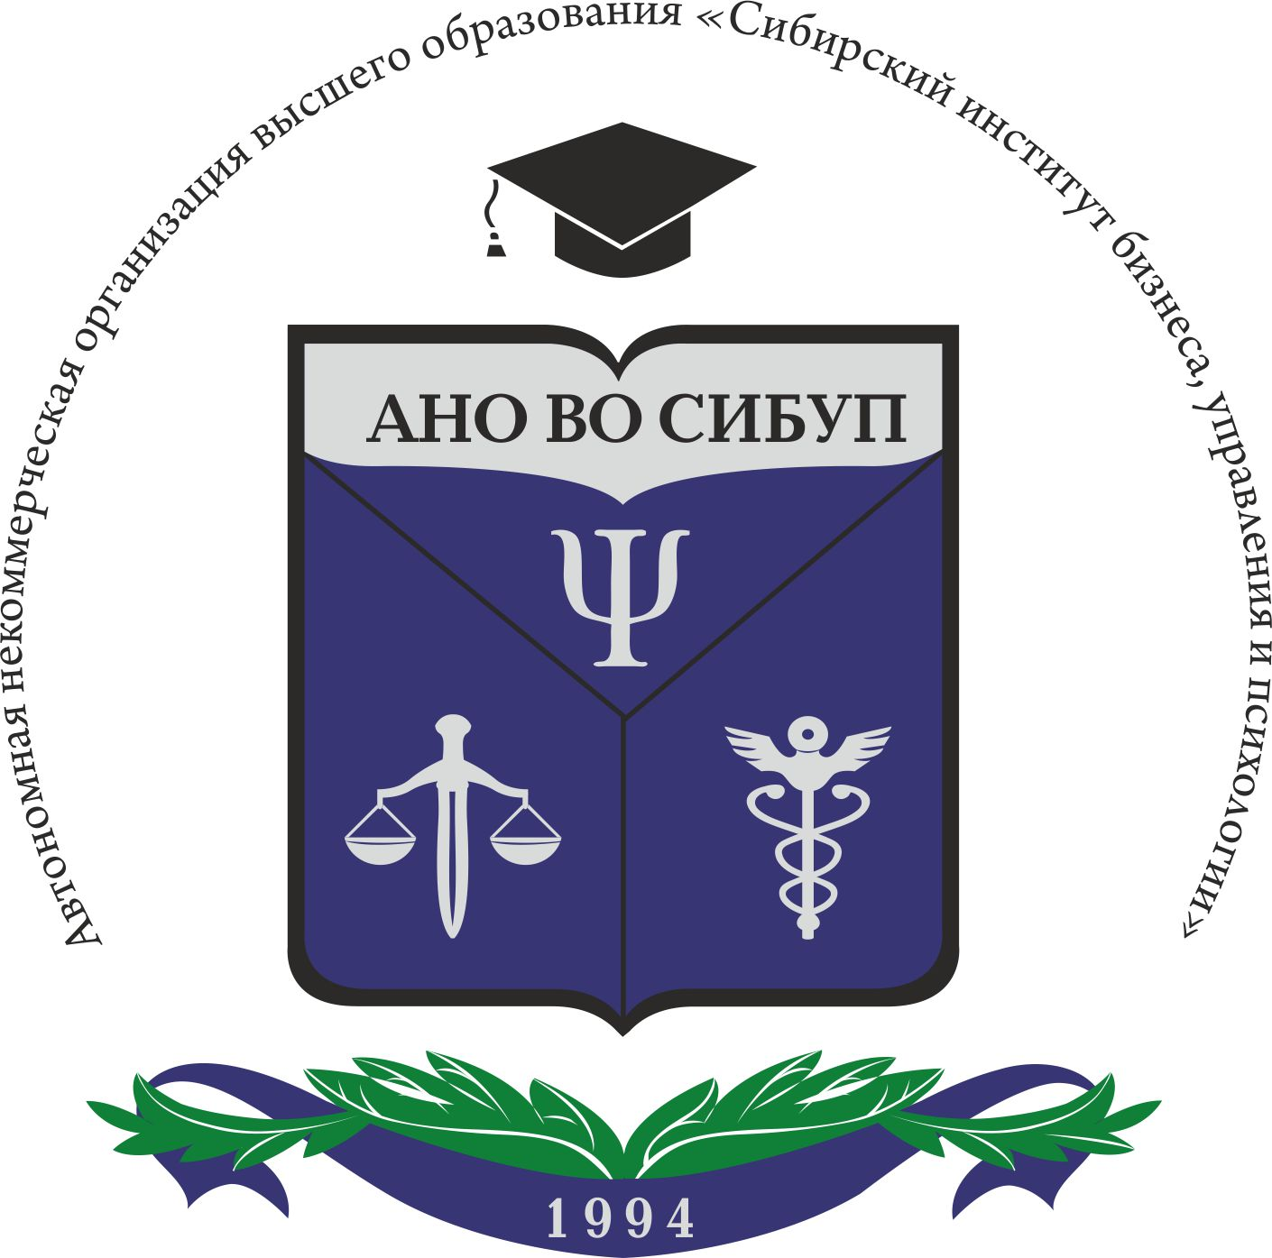

20-23 октября 2021 года

г. Красноярск

